2016级合办专业

学生线上毕业实习工作方案

受疫情影响， 2016级校企合办专业本科学生的毕业实习计划暂时无法举行。为有效利用疫情停课期间的时间，提高2016级毕业生的专业技术能力、实战动手能力，提前了解企业需求、适应企业环境，促进学生在复课后能快速就业、高质量就业， QST青软实训，利用企业资源，为合办专业毕业生开展线上毕业实习。

一、实习方式

本次毕业实习采用线上实施的模式，即学生通过网络接受企业专家指导、授课，并任务分配，完成相应作业。

1、实习时间：2020年2月24日至5月24日；

2、实习模式：

项目开发实践+ 就业知识补强+ 行业讲座

二、实习项目内容

本次线上毕业实习项目包括：

第一，以华为+青软大咖技术应用直播

直播课程《基于DevOps的黑白棋实时对战游戏开发》，邀华为技术专家秦拳德做客U+平台，带领大家在华为企业级开发环境中体验项目管理、代码托管、代码检查、构建发布、云端部署带来的高效与便捷。

|  |
| --- |
| 课程内容 |
| 1.1 Devops平台化场景应用分析介绍 |
| 1.2 git本地环境搭建 |
| 1.3 华为云DevCloud项目创建 |
| 1.4 git与代码仓库连通 |
| 2.1 黑白棋实验介绍 |
| 2.2 黑白棋实验所需资源准备 |
| 2.3 云服务器环境配置 |
| 3.1 DevCloud云端构建应用 |
| 3.2 DevCloud云端部署应用 |
| 3.3 资源释放 |

U+课程码：UICCGK ，加入学习。

《云计算基础知识与行业介绍》，邀请ZStack云计算专家付丽丹做客U+平台，带领大家了解云计算行业格局及常用应用场景，云计算行业经典落地案例分享等。

|  |  |
| --- | --- |
| 课程内容 | |
| 云计算基础知识 | 1.1 什么是开源软件 |
| 1.2 什么是虚拟化技术 |
| 1.3 什么是云平台 |
| 1.4 云计算热点技术 |
| 云计算行业概况 | 2.1 云计算行业概况 |
| 2.2 行业应用场景 |
| 云计算平台介绍 | 3.1 OpenStack云平台 |
| 3.2 Zstack云平台 |
| 3.3 落地案例介绍 |

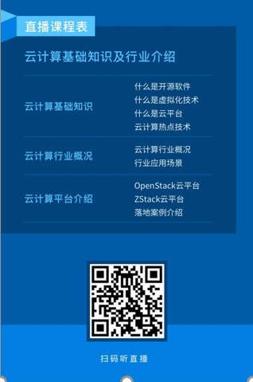

《基于ModelArts的人工智能项目开发》的直播课程，以“王者荣耀英雄鉴别”为例，带领大家走进人工智能，体验华为一站式AI开发平台（ModelArts），通过开放平台，轻松开发、管理和部署AI应用。

|  |
| --- |
| 课程内容 |
| 1. 人工智能的应用与技术 |
| 2. 入门实践-使用ModelArts实现疫情防护识别； |
| 1. 人工智能开发流程； |
| 2. ModelArts和Hilens平台的功能与应用； |
| 3. 项目实战—王者荣耀英雄鉴别； |
| 1、ModelArts项目实践1-图像分类； |
| 2、ModelArts项目实践2-物体检测； |
| 3、Hilens端云协同多模态AI开发（拓展，可选）。 |

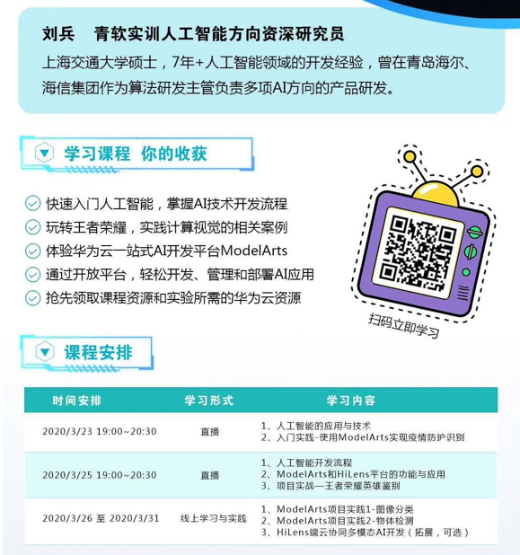

《基于新工科的软件工程企业级专家实践课》，华为云应用平台部首席技术布道师姚冬，大连理工大学国家示范性软件学院副教授马瑞新，学院派与产业派软件工程大师的华山论剑，从需求实践、代码管理实践、开发安全规范实践、数据库设计实践等四次课程，助力学生能力提升。

|  |
| --- |
| 课程内容 |
| 1、需求实践 |
| 2、代码管理实践 |
| 3、开发安全规范实践 |
| 4、数据库设计实践 |

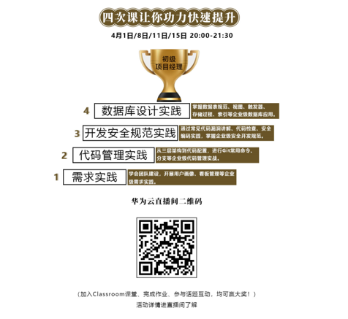

第二，就业知识补强

3.17-5.24期间，QST青软实训，安排技术讲师每周2次直播授课，每周二和周四，对学生进行就业知识补强，包含笔试练习和面试指导等，提高对口就业能力。

U+课程码：1课程码:32LV5N 2课程码:ZD17W5

第三，职业技术讲座

帮助学生明确职业发展方向，了解行业前景，加深项目管理过程，提高对口就业能力。

|  |  |  |  |
| --- | --- | --- | --- |
| 时间 | 主题 | 主讲 | 资历 |
| 4.29 19：00 | 在职场逆行而上-职业规划 | 王美华 | 北大心理硕士；Pathway Planner职业生涯引导师 |
| 5.6 19：00 | 用“硬实力”铸就个人新名片 | 冯秀君 | 青软实训产品部总经理 |
| 5.24 19：00 | 技术发展趋势 | 崔竹肖 | 青软实训资深讲师 |
| 5.20 19：00 | 从小白到精英 | 杜珊珊 | 青软实训资深讲师 |

